

**„System ekspertowy”**

„Test osobowości”

Metody sztucznej inteligencji

Adrian Rudnicki - 39662

Oliwier Jędrzejczak - 41264

**Prowadzący:**

mgr inż. Krystian Sadowski

1. **Temat**

Test osobowości - system, który definiuje osobowość.

1. **Opis**

System ma na celu ustalenie osobowości osoby, która bierze udział w quizie. Ustalenie osobowości odbywa się na zasadzie zadawania pytań osobie, która odpowiada na te pytania przy pomocy predefiniowanych odpowiedzi, odpowiedzi są skrupulatnie zliczane oraz przypisywane odpowiednim typom pytań. Istnieją 4 typy pytań. Dzielą się one na:

* EI
* SN
* TF
* JP

Dzięki temu system może określić 16 osobowości.

1. **Funkcjonalność**

* Użytkownik ma dostęp do quizu z poziomu przeglądarki internetowej

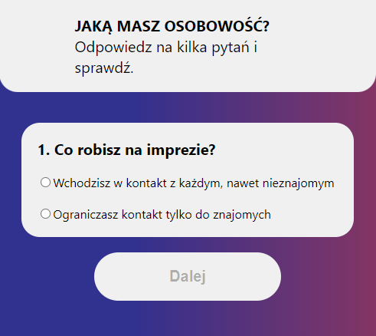

* Użytkownik otrzymuje odpowiedź od systemu po 27 pytaniu quizu

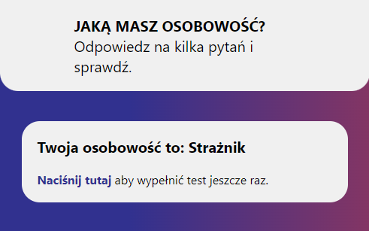

1. **Kod i algorytm**

* System dostaje predefiniowane pytania, odpowiedzi, oraz typy.

const questionsList = [

{

        "questionNumber": 1,

        "question": "Co robisz na imprezie?",

        "a": "Wchodzisz w kontakt z każdym, nawet nieznajomym",

        "b": "Ograniczasz kontakt tylko do znajomych",

        "type": "ei"

    },

    {

        "questionNumber": 2,

        "question": "Zazwyczaj bardziej?",

        "a": "Racjonalizujesz aniżeli spekujujesz",

        "b": "Spekulujesz aniżeli racjonalizujesz",

        "type": "sn"

    },

* Po tym jak użytkownik wybierze odpowiedź oraz naciśnie przycisk „Dalej”, system sprawdza i przypisuje odpowiedź do poszczególnego typu pytania

  const handleOnNext = (questionType, answerA, answerB) => {

    switch(questionType) {

      case "ei":

        if(answerA.current.checked) answers.ei.a += 1

        if(answerB.current.checked) answers.ei.b += 1

        break;

      case "sn":

        if(answerA.current.checked) answers.sn.a += 1

        if(answerB.current.checked) answers.sn.b += 1

        break;

      case "tf":

        if(answerA.current.checked) answers.tf.a += 1

        if(answerB.current.checked) answers.tf.b += 1

        break;

      case "jp":

        if(answerA.current.checked) answers.jp.a += 1

        if(answerB.current.checked) answers.jp.b += 1

        break;

      default:

        break;

    }

* Po tym jak użytkownik odpowie na 27 pytanie, system sprawdza listę odpowiedzi i buduje kod (string), który jest przypisany odpowiedniej nazwie osobowości zrozumiałej dla użytkownika.

 const handleSubmit = () => {

    let result = ""

    if(answers.ei.a > answers.ei.b) result += "E"

    else result += "I"

    if(answers.sn.a > answers.sn.b) result += "S"

    else result += "N"

    if(answers.tf.a > answers.tf.b) result += "T"

    else result += "F"

    if(answers.jp.a > answers.jp.b) result += "J"

    else result += "P"

    const personTypeName = resultsList.map(res => {

      if(res.result === result) return res.name

      return null

    });

    setPersonType(() => {

      if(personTypeName) return personTypeName

      else return "Jesteś nietypową osobą"

    })

  }

* Ostatnim krokiem jest wyświetlenie osobowości

export function PersonType(props) {

    const personType = props.personType

    return (

        <div className="question">

            <div>

                <span>Twoja osobowość to: {personType}</span>

            </div>

            <div>

                <a onClick={() => window.location.reload()}>Naciśnij tutaj</a> aby wypełnić test jeszcze raz.

            </div>

        </div>

    )

}

1. **Podsumowanie**

* Pytania, łącznie z odpowiedziami dostarczył ekspert [REPOZYTORIUM WABIOR](https://github.com/wabior/OSO3).
* Pliki źródłowe projektu dostępne na [REPOZYTORIUM SYSTEMU](https://github.com/adiko2602/system-ekspertowy)